Metodický list:
- CIEĽ: Naučiť žiakov kde sa u nás pestuje pšenica, vedieť jej využitie na pečenie chleba a oboznámiť žiakov s celým postupom pečenia pečiva.
- Vyučovací predmet:
Geografia- 5.ročník Poľnohospodárstvo na Slovensku

- Pracovný list Chlieb, pečivo a cereálie
- Príprava- žiaci sa musia vedieť orientovať v mape, kde hľadať poľnohospodárstvo
- Realizácia:
Úlohou žiakov bude pracovný list očíslovať, no každý bod si podrobne so žiakmi rozoberieme.
Napríklad pšenica, kde sa pestuje, ako sa pestuje, kde je najúrodnejšia časť Slovenska. Ako prebieha žatva. Čo dostaneme z klasov? Ako vznikne samotná múka, ako a kde sa spracúva. Aké baliarne máme my na Slovensku? Aká múka je nazdravšia?
Kvások- čo je to? Ako vznikne?
Čo všetko potrebujeme na upečenie chleba?
Úlohou žiakov bude vyhľadať najzdravší a najzaujímavejší recept na domáci chlieb.
Postup ako by sme ho mohli upiecť doma.
Pekárne v našom okolí, aké poznáte? Čo ponúkajú? Prečo nakupovať u nich? Majú celozrnné výrobky zistiť za domácu úlohu a nadviazať na tému Slovenské potraviny.

- Zhrnutie:
Žiaci sa naučia celý postup pečenia chleba od zrnka klásku až po chlieb, ktorý majú každý deň na stole.
Ďalej sa naučia aj postup ako sa chlieb pečie, čo na to potrebujeme?
Čo u nás kde pestujeme?

- Prílohy:
samotný pracovný list

AKO SA RODÍ CHLIEB: (správne očísluj každý obrázok postupu pečenia chleba)
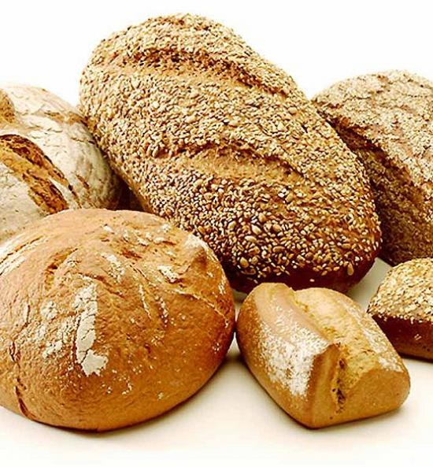
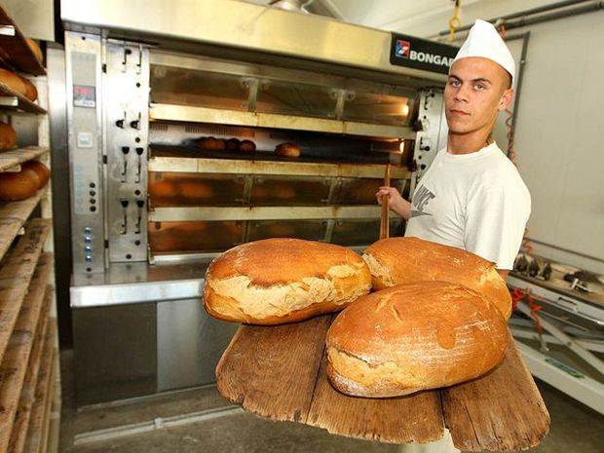
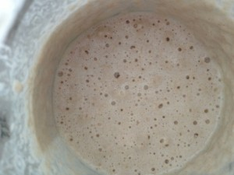
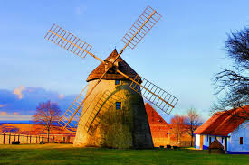
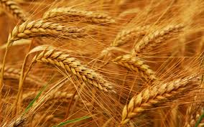
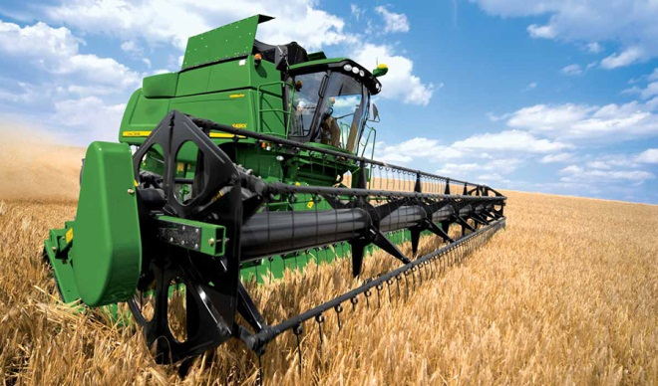
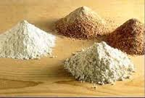
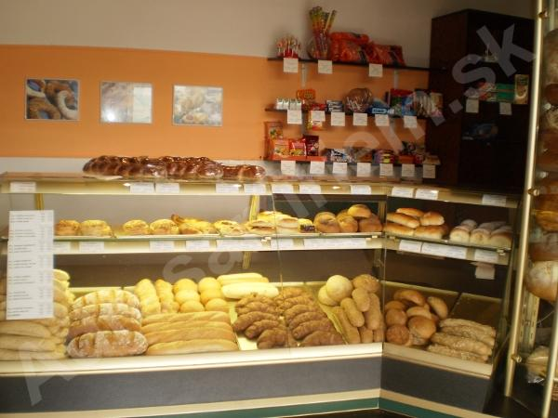
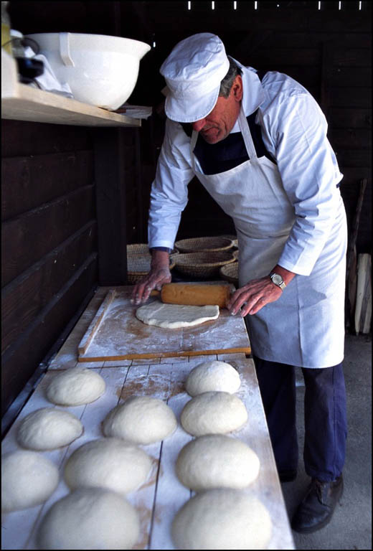

Metodický list
Aktivita: Vzorkovnica zŕn obilnín a semien strukovín
1. Cieľ, zameranie aktivity: Rozlíšiť zrná obilnín a semená strukovín.
2. Vyučovací predmet: biológia, piaty ročník, téma: Poľné plodiny
3. Pomôcky: výkres A4, vrchnáky z plastových fliaš, lepiaca páska
4. Príprava: Žiaci by mali mať základné informácie o obilninách a strukovinách.
5. Postup/realizácia:
- Každé zrno obilnín a semeno strukovín umiestniť do vrchnáka.
- Prilepiť vrchnák na výkres lepiacou páskou.
- Pomenovať obilniny a strukoviny.
6. Zhrnutie:
Žiaci si osvoja postup tvorby vzorkovnice semien. Naučia sa rozoznať zrná obilnín a semená strukovín..
7. Prílohy:

